КЗ Скалатський будинок школярів
Методичний кабінет

Методична розробка інтерактивного гурткового заняття
«Виготовлення різдвяного Ангела»

Підготувала
керівник гуртка
«Мистецтво нашого народу»
Костюк Анна Дионізівна.

2021р.

Мета:
Освітня
навчити виготовляти Ангела з паперу; удосконалювати вміння зʼєднувати окремі деталі в готовий виріб;
Виховна
виховувати почуття чуйності, доброти, працьовитість, бажання створювати прекрасне власними руками;
Розвиваюча
розвивати творчий смак, творчі здібності, просторову уяву, дрібну моторику рук, фантазію; розвивати вміння переосмислювати художній образ.

Обʼєкт праці: Ангел з паперу.
Онаочнення: мультимедійний проектор, відеомайстер – клас «Виготовлення Різдвяного Ангела»

Інструменти і матеріали: зразок готового виробу, голубий або білий папір формату А4, термоклей, термопістолет, срібна новорічна кулька (ялинкова прикраса), срібні та золоті зірочки, срібні та золоті сніжинки, глітер срібно – голубий.
Методи навчання: словесні, наочні, практичні.

Роздатковий матеріал: голубий або білий папір формату А4, новорічна кулька, прикраси (зірочки та сніжинки), срібно – голубий глітер.

Тип заняття: комбіноване.

Техніка: паперопластика.

Очікуваний результат: гуртківці повинні самостійно виготовити Ангела із паперу та прикрасити його.

Тривалість заняття: два заняття по 45хв.

Хід заняття.

І. Етап орієнтації.
На даному етапі керівник активізує роботу вихованців, з’ясовуючи наявні у них знання. Суттєвою ознакою цього етапу є активне висловлювання дітей. Керівник робить акценти на тих відповідях, які наближають гуртківців до теми та мети заняття.
- Існує безліч способів висловити свою любов до іншої людини. Один
з них – дарувати приємні дрібниці зроблені своїми руками, які нагадують про ваші світлі почуття. Такою милою дрібничкою може послужити різдвяне Ангелятко.

Інтерактивна вправа «Мікрофон»
- Давайте поговоримо про Ангелів.
А чи знаєте ви, хто такі Ангели?
Відповіді дітей:
- У кожної людини є свій янгол-охоронець, який оберігає
його від нещасть, біди.
- Ангел – це вісник чуда.
- Ангели – вісники Різдва, світлого свята народження Ісуса Христа.
- Ангел посланець, вісник Бога.
- Ангели духи невидимі і безсмертні.
- Ангели служать Богові і людям.
- Ангели захищають від небезпеки.

ІІ. Етап покладання мети
Даний етап навчальної діяльності дає можливість переконати гуртківців у необхідності виконання даної роботи, засвоєнні відповідних знань, умінь, тощо. На цьому етапі важливу роль відіграє мотивація навчання, позитивна настанова на працю. Привабливість поставленої мети перетворює її в особистісно значиму мету для гуртківця. Так виникає співпраця керівника гуртка та вихованців. Спільна мета єднає їх.
Тут доцільно застосувати методи для створення проблемних ситуацій, щоб викликати у дітей здивування, інтерес до теми заняття тощо.
На даному етапі заняття ми ознайомимось з правилами виготовлення різдвяного Ангела, з обовʼязковим дотриманням правил техніки безпеки. Ангел - безумовний символ Різдва в Україні. І є чудовою прикрасою на ялинку чи до будь якої іншої частини інтер'єру.
Про Ангелів складено безліч творів. Багато легенд і неймовірних історій розповідають про них. Колись існував навіть літературний жанр різдвяного (святочного) оповідання.

Легенда про Маленького Янгола Добра.
(лунає тиха, спокійна музика)
Студеного зимового вечора, саме напередодні Різдва послав Бог маленького Янгола Добра на Землю, щоб той подивився, як живеться людям і чи потребують вони допомоги. Дозволив там бути Янголу лише годину. Ось посланець вже й на Землі у невеличкому містечку. Маленький небесний гість зрадів побачивши веселі вогники вікон будинків. Люди заклопотано, але з усмішками готувалися до Різдва.
Янгол Добра зачепив свою хмаринку за високу тополю і по гілках спустився у низ. Першим кого побачив Янгол, був хлопчик, який разом з татком ніс ялинку весело сміючись. «Їм мабуть добре живеться» – подумав Янгол і також усміхнувся. Змахнув крилами і піднявся до віконечка де татко з дітьми прикрашали ялинку, а мама готувала смачну вечерю. «І цим добре живеться» – подумав Янгол і знову спустився на Землю. Йому стало сумно, бо так мріяв кому-не будь щось добре зробити. І раптом побачив стареньку, яка одиноко стояла на вулиці вечірнього міста. На її очах були сльози. «Ось кому потрібна моя допомога», – зрозумів Янгол. Він дістав з кишені зірочку, зірочку Щастя і поклав її у долоні бабусі. Здивована, але щаслива старенька підняла очі до неба і сказала: «Щиро дякую тобі Боже за різдвяний дарунок».
Маленький Янгол Добра теж радів, що опинився на Землі у потрібний час, бо робити добро – це велике щастя.

Вправа «Ромашка вражень»
Діти, запишіть свої відчуття від прослуханої легенди на пелюстках ромашки.
- Передчуття свята.
- Сподівання чуда.
- Передсвяткова метушня.
- Найдивніші мрії.
- Душевне тепло.
- Почуття щастя.
- Добрі приємності.
- Сімейний затишок та щастя.
- Різдвяний сюрприз.

ІІІ. Етап проектування
Даний етап сприяє розвитку навичок спілкування, вміння висловлюватись, критично мислити. А також дозволяє розвивати навички самостійної пошукової роботи, співпраці, творчої діяльності.

Інтерактивна вправа «Асоціативний кущ»

Добро Хмаринки Світло

Турбота Чистота
АНГЕЛ

Тепло Життя

Допомога Різдво

Любов Небеса Миколая

Ангел завжди символізує тепло, доброту й турботу, з якими родина повинна зустріти Новий рік та Різдвяні свята.

ІV.Етап організації виконання плану діяльності
Даний етап є центральною частиною заняття та займає близько 50 – 60 % часу. Обовʼязковою є така послідовнясть:
• інструктування, повторення правил техніки безпеки, послідовність дій;
• виконання завдання, при якому керівник виступає як організатор, помічник, намагаючись дати гуртківцям максимум можливостей для самостійної роботи і навчання у співпраці один з одним;
• презентація результатів виготовлення виробів;
• рефлексія.
Досвід показує, що традиційна лекція (подання теоретичного матеріалу) є недостатньо ефективною для засвоєння інформації та обмежує можливість застосування одержаних знань. Для підсилення теорії певний час відводять на те, щоб діти займалися дискутуванням. Така діяльність є більш продуктивною для набуття вихованцями практичних знань.
Ангели в уявленні людей – це щось хороше, світле і чисте. Ми сьогодні, використовуючи свою творчу уяву та фантазію, будемо намагатися зробити Ангелів у вигляді ляльки.
А ось такі чудові Ангели повинні вийти у нас в кінці заняття (показ готової
роботи).
Практична частина
• Перш, ніж почати роботу, приготуйте своє робоче місце.
• Робоче місце повинно бути гарно освітленим.
• Під час роботи тримайте своє місце в порядку.
• Завжди думайте, як зробити роботу краще: заощаджуйте матеріали,
бережіть інструменти.
• Працюйте дружно.
• Будьте уважні, виконуйте всі поради.
• Обережно користуйтесь клейовим пістолетом.

(Виконання роботи дітьми. Допомога керівника гуртка порадою, вказівкою, показом, поясненням.)
Зараз ми з вами приступимо до виготовлення Ангелів. За звичаєм різдвяні Ангели виготовляли білого або голубого кольору. Оберіть колір самостійно.

Що знадобиться для виготовлення Ангела:

1. Два аркуші білого чи голубого паперу формату А4.
2. Термоклей.
3. Термопістолет.
4. Ялинкова кулька (срібного чи голубого кольору).
5. Глітер срібно – синій.
6. Блискітки для прикрашання (зірочки, сніжинки).
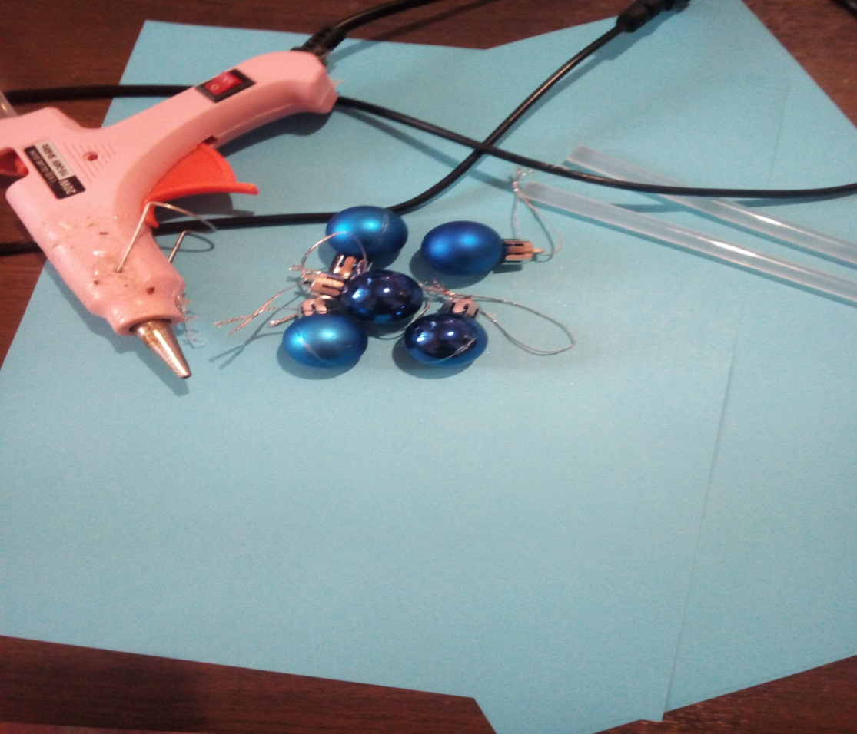

- Гофрування паперу (утворення хвилеподібних, паралельних складок).
Складка «Гора» - згин від себе.
Складка «Долина» - згин на себе.
Згинаючи папір, слід звернути увагу:складки повинні бути гострими.

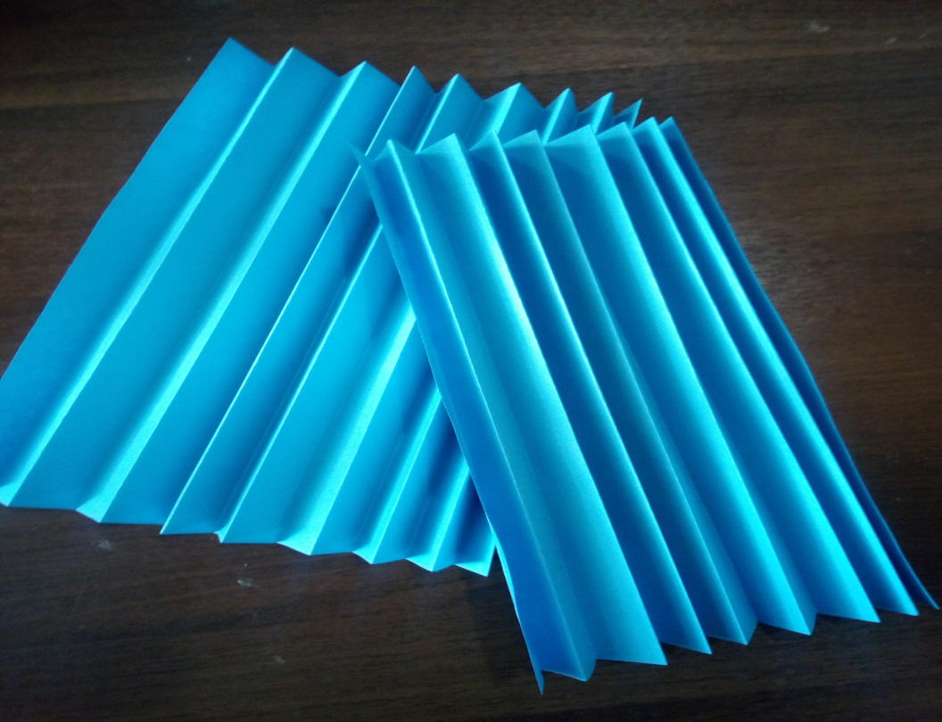

- На відстані 6 – 7 см згинаємо обидві заготовк
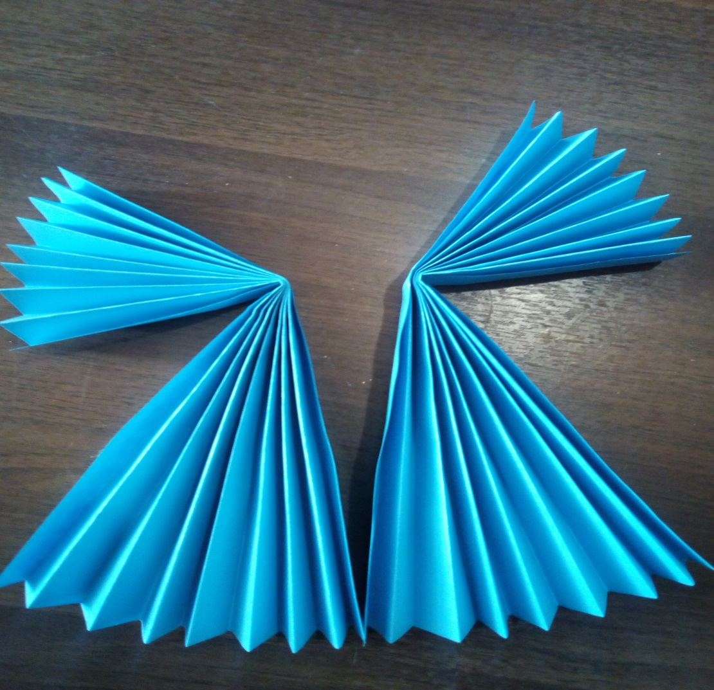

- Склеюємо обидві заготовки до лінії згину.



- Ялинкову кульку приклеюємо на місце голови. Прикрашаємо срібно синім глітером та блискітками (зірочки, сніжинки).

- Виріб готовий.
Тепер коли ви навчилися виготовляти різдвяних Ангелів, їх кількість залежить від вашої фантазії, бажання та наполегливості.
Особисто я вірю, що виготовлені нами Ангели зможуть здійснити наші
новорічні бажання та захистити нас від негараздів.

V.Етап контрольно – оцінювальний
На даному етапі проводиться рефлексія – усвідомлення вихованцями власної діяльності на занятті. Вона є значимою частиною заняття. Саме на цьому етапі реалізується механізм цінування, тобто вираження керівником гуртка позитивного ставлення, задоволення з приводу діяльності вихованців і досягнення хороших результатів.
Сьогодні ви навчилися виготовляти Різдвяного Ангела. Отримані знання вам стануть у пригоді: ви можете навчити виготовляти Ангела своїх сестричку, братика, маму з татом, бабусю з дідусем, друзів. Цими Ангелятками ви можете прикрасити свою оселю до Різдва, тим самим створите святковий настрій. Також можете подарувати цього Ангела близький людині.
А зараз, всі разом створимо коло «Від серця до серця». Обміняймося своїми Ангелочками:
- Я навчилася…(гофрувати папір і виготовляти різдвяного Ангела);
- Я ознайомилася…(із біблійним поняттям слова Ангел);
- Я дізналася…( що Ангел – це все хороше, світле і чисте );
- Я зрозуміла…(що зроблене добро повертаєтся);
- Я запамʼятав.. (що робити добро – приємно);
- Я зрозумів…(що Ангел – охоронець захищає від біди);
- Я удосконалив…(навички роботи з папером);
- Я виготовила …(різдвяного Ангела);
- Я поповнив… (свій словниковий запас);
- Я засвоїв…(що Ангел – це світло, чистота, турбота, любов).

Хотілося б відзначити, що ви із задоволенням працювали над виготовленням різдвяного Ангела, працювали швидко, охайно, дружно, успішно впоралися з усіма задачами.
І хочу вам сказати, що не завжди варто чекати на допомогу Ангела, ви можете самі ним стати, допомагаючи тим, хто цього потребує. Робіть добро не тільки на Різдво, адже люди завжди потребують добра, любові й турботи. Ви можете стати для когось добрим Ангелом, і вам від цього буде легко й радісно, як Маленькому Янголу Добра.

